- Nebil öğretmen mi?
Hayır, Nebil öğretmen değil.

- Türkçe zor ..........?
Hayır, .........................................

- Burası Türkiye ...........?
Evet, .........................................

- Sınıf küçük .........?
Hayır, .........................................

- Ayşe güzel .........?
Evet, .........................................

- Orası Petra ..........?
Evet, ........................

- Şurası müze ..........?
Hayır, .........................................

- Burası cadde ...........?
Evet, .........................................

- Ev pahalı .........?
Hayır, .........................................

- Yemek lezzetli .........?
Hayır, .........................................

İsim Cümleleri Alıştırma Kağıdı

- Sara Ürdünlü mü?
Hayır, Sara Ürdünlü değil, Rus.

- Neval Japon ..........?
Evet, Neval Japon.

- Gazi Türk ...........?
Evet, .........................................

- Lina Alman .........?
Hayır, .........................................

- Tamby Amerikan .........?
Evet, .........................................

- İbtihal Çinli ..........?
Hayır, ........................

- Erva Mısırlı ..........?
Hayır, .........................................

- Fida Fransız ...........?
Evet, .........................................

- Kerim Arjantinli .........?
Hayır, .........................................

- Muhammet İspanyol .........?
Hayır, .........................................

- Talip öğretmen mi..........? 
Hayır, .........................................

- Zeynep terzi ...... ?
Hayır,........................................................................
- Mehmet aşçı ...... ? 
Evet,...............................................................................
- O asker ..... ? 
Hayır,.............................................................................
- Şu çiftçi mi ? 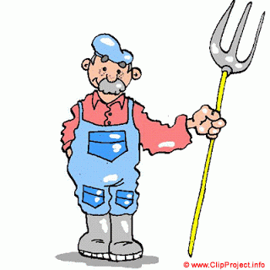
................................................................................

- Onlar kedi mi? 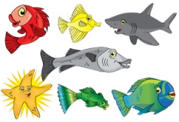
...............................................................................

- Masada kitap var mı? 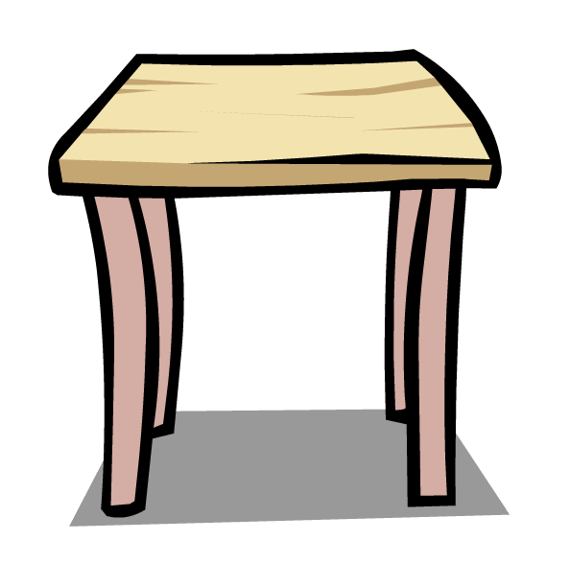
................................................................................................

- Bahçede havuç var mı? 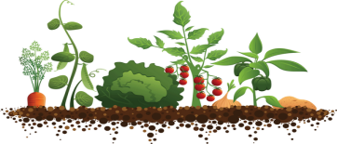
.....................................................................................................
- Sen çalışkan mısın?
Evet, ben çalışkanım.
Hayır, ben çalışkan değilim, tembelim.

- Onlar yakışıklı ................?
Evet, ..............................................................
Hayır, .............................................................

- Siz mühendis .................?
Evet, ..............................................................
Hayır, .............................................................

- Sen öğrenci .....................?
Evet, .................................................................
Hayır, ................................................................

- Biz Ürdünlü .......................?
Evet, ..................................................................
Hayır, ................................................................

- Bugün Cuma ........?
Evet, .........................................................................
Hayır, .........................................................................

- Siz turist .............?
Evet, ........................................................................

- Künefe lezzetli ...............?
Evet, .............................................................................
Hayır, ...........................................................................

- Burası balkon ...........?
Evet, .............................................................................
Hayır, ...........................................................................

